**広告・協賛申込書**

**記入日**

　　　　　　　　　　　　　　　　　　　　　　　　　　　年　　　月　　　日

**協賛金**

一口　50,000　日本円　＊　（　　　）口

**協賛種類**

下記の項目を選択してください。（複数選択可能）

□　広告の申し込み

(要旨集に掲載。A4 1頁白黒印刷広告。ページ指定できない。)

*複数ページが必要な場合、別途料金がかかることがありますが、対応可能です。

お気軽にご相談ください。

□　Luncheon Seminar開催の申し込み

（max 20 min 企業展示。）

□　出展の申し込み

（展示ブースにて展示可能。）

*ご要望によっては別途料金がかかることがあります。

□　協賛（sponsor）企業会員の申し込み

**貴社の情報**

会社名

郵便番号

住所

担当者氏名

TEL

Email

**事務確認**

請求書　□必要（電子媒体） □必要（紙媒体）□不要

領収書　□必要（電子媒体） □必要（紙媒体）□不要

宛先

**重要事項説明書**

本資料はLSACJが主催学会、セミナーまたシンポジウムの広告・協賛の申込書として使用されています。

**協賛金：**

　一口　50,000　日本円

一回の申込は、口数の上限がありませんが、下限としては最低1口です。

＊寄付一口に付き１名，参加費，懇親会費は無料ご招待とさせて頂きます。

**協賛金の振り込み先：**

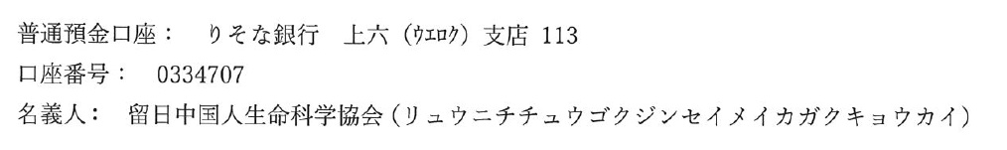

**協賛種類：**

広告、Luncheon Seminar、出展などから選択できます。複数種類をご希望する場合、すべてをご選択してください。*出展について、会場の都合等があります。ブースのサイズや費用について、別途相談させていただきます。追加料金を発生する場合があります。

協賛（sponsor）企業会員として申込む場合、当該学会のホームページのみならず、弊協会のHPページにもsponsorとしても開示させていただきます。また、弊会より不定期にイベントの情報等を配信します。

協賛企業会員の年会費は5万円と設定しています。但し、協賛を頂ける場合、その年度の年会費が免除されます。

**免責事項：**

本資料よりいただく企業情報、担当者情報などは原則企業の公開情報であり、情報管理については万全を期しておりますが、LSACJとしては一切責任を負いかねますので御了承ください。

**お問い合わせ・申し込み先**

lsacj_group 事務局

lsacj_group@lsacj.org